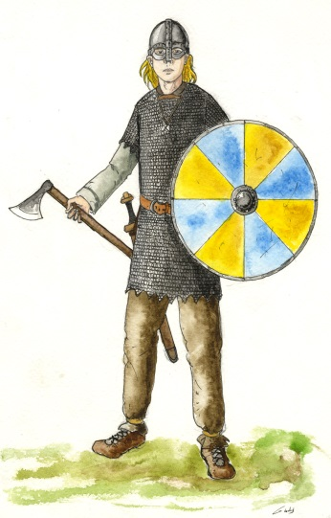
Veckobrev vecka 36
Den här veckan har vi startat upp ett temaarbete om vikingatiden. Eleverna arbetar över klassgränserna; två elever från vardera klassen bildar en familj på fyra medlemmar. I temat ingår ämnena svenska, SO, NO och bild. Barnen har bland annat fått bestämma vilka i familjen de är, vad de heter, hur gamla de är och hur de ser ut. De har gjort dockor av hårdpapp och klätt dessa med tidstypisk klädsel. De har läst om hur det såg ut i vikingarnas byar och var i naturen man ville bosätta sig. Sedan fick de tillsammans skissa på hur deras by såg ut och hur naturen såg ut runt omkring. Nu ska de göra en riktig bild där de klistrar in hus, djur och annat. Där fortsätter vi i nästa vecka.
I matten har vi arbetat vidare med att bygga tal. Eleverna har fått hem två stycken pedagogiska planeringar. Den ena handlar om vår träning för att automatisera plus- och minustabellerna. Den kommer att vara pågående ända tills respektive elev har automatiserat klart. De elever som visar mig att de redan har klarat detta får en ny plan med multiplikationstabellerna. Den andra handlar om taluppfattningen som just nu är det vi tränar i matematiken. Varje gång vi startar ett nytt område får eleverna hem en ny plan. Vi skickar hem dem till er för att ni ska veta vad eleverna arbetar med just nu. Då blir det lättare för er att stötta! Vi lägger även in dem på skolans hemsida under klasserna. Eleverna arbetar efter mattescheman. Om man inte hinner sitt schema på skoltid blir det läxa att göra klart.
I engelskan har eleverna börjat med chapter 1. De har läst och översatt texten. I nästa vecka, på fredag, blir det förhör på glosorna. De ska kunna orden på engelska och stava till dem. De ska läsa texten minst två gånger med er där hemma samt översätta den muntligt.
Eleverna har lite mer svenska utöver temat. Där fokuserar båda klasserna på läsförståelse. Varje elev har dessutom en bänkbok som vi ofta läser i.
Veckan avslutades med profildag. Vi har förstått att eleverna har haft jättekul!
Läxor till nästa vecka:
Onsdag: Det blå matteschemat ska vara klart.
Fredag: Engelska text och ord chapter 1.
Trevlig helg önskar Daniel och Christina

